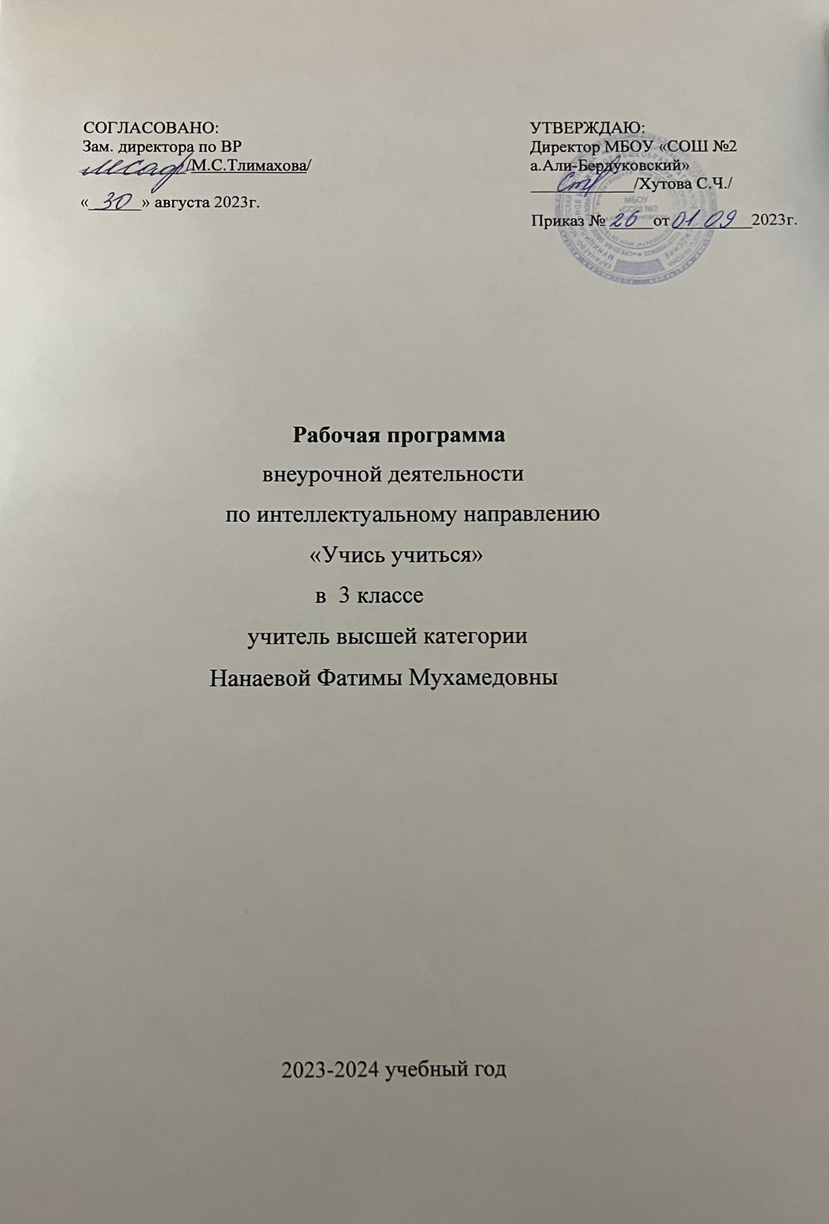Пояснительная записка

**Актуальность и новизна** – на основе диагностических фактов выявлено, что у учащихся слабо развиты память, устойчивость и концентрация внимания, наблюдательность, воображение, быстрота реакции. **Новизна** курса заключается в использовании современных технологий, связанное с формированием устойчивых познавательных интересов, умений и навыков мыслительной деятельности, качества ума, творческой инициативы и самостоятельности в поисках способов решения задач.

**Цель программы** – развитие интеллектуально - творческого потенциала личности ребенка через систему коррекционно- развивающих занятий.

**Задачи программы**:

* Развивать познавательные способности младших школьников;
* Развивать творческие способности младших школьников;
* Расширять кругозор учащихся;
* Развивать эмоционально -волевую сферу детей;
* Формировать стремление учащихся к личностному росту.

**Форма внеурочной деятельности: *кружок***

**Возраст детей, участвующих в реализации программы** – 9 лет

**Краткое обоснование ценностных ориентиров** **способствуют:**

* *умственному развитию* – обучающиеся учатся логически мыслить, обобщать, анализировать, исключать лишнее, классифицировать, устанавливать логические связи, а также развивается способность к конструированию.
* *нравственному воспитанию* – на занятиях у обучающихся формируется культура поведения в кругу сверстников и в семье.
* *эстетическому воспитанию* – обучающиеся получают возможность участвовать в конкурсах рисунков, плакатов, литературных викторинах. На занятиях учащиеся работают с красочным наглядным материалом.

**Общая характеристика курса**

|  |  |  |  |  |
| --- | --- | --- | --- | --- |
| №  п/п | Перечень разделов, тем программы | Общее количество часов | в том числе | |
| теории | практики |
| 1. | Правила поведения в школе. | 1 | - | 1 |
| 2. | Правила дорожного движения. | 1 | - | 1 |
| 3. | Природа вокруг нас. | 6 | 0,5 | 5,5 |
| 4. | Логика, задания на внимание | 3 | - | 3 |
| 5. | Познавательные игры и задания. | 7 | - | 7 |
| 6. | Интеллектуальные игры. | 5 | - | 5 |
| 7. | Занимательная математика и геометрия. | 4 | 0,5 | 3,5 |
| 8. | Литературные викторины и конкурсы. | 3 | - | 3 |
| 9. | Занимательная грамматика. | 2 | - | 2 |
| 10. | Проектная деятельность. | 2 | - | 2 |

**Перечень нормативно - правовых документов:**

- Федеральный закон РФ «Об образовании в Российской Федерации» от 29 декабря 2012 г. N 273-ФЗ;

- письма Министерства образования и науки РФ от 12 мая 2011 г. № 03-296 "Об организации внеурочной деятельности при введении федерального государственного образовательного стандарта общего образования"

- письма Министерства образования и науки Российской Федерации от 14.12.2015 № 09-3564 «О внеурочной деятельности и реализации дополнительных общеобразовательных программ»

- постановления Главного государственного санитарного врача Российской Федерации от 29 декабря 2010 г. №189 СанПиН 2.4.2.2821-10 "Санитарно-эпидемиологические требования к условиям и организации обучения в общеобразовательных учреждениях" (в редакции от 24.11.2015 года №81);

**Режим занятий –** 1час в неделю

**Формы**: беседы, познавательные викторины, интеллектуальная и деловая игры, практическая работа, наблюдение, , учебный проект, исследовательские проекты, тематические праздники.

**Планируемые результаты**

**Личностные результаты**

**1 уровень** приобретение ребенком знаний о методах и приёмах развития логического мышления, памяти, внимания.

**2 уровень** получение ребенком опыта позитивного отношения к необходимости развития логического мышления, памяти, внимания.

**3 уровень** получение детьми опыта самостоятельно логически мыслить, обобщать, анализировать, исключать лишнее, классифицировать, устанавливать логические связи, а также передавать полученные знания младшим ребятам, родителям и другим участникам образовательного процесса, участвовать в коллективных проектах, акциях и т.п. мероприятиях.

**Метапредметные результаты**

***Регулятивные УУД***

* определять цель деятельности;
* учиться обнаруживать и формулировать проблемы;
* устанавливать причинно-следственные связи;
* вырабатывать навыки контроля и самооценки процесса и результата деятельности;
* навыки осознанного и произвольного построения сообщения в устной форме, в том числе творческого характера;

***Коммуникативные УУД***

* оформлять свои мысли в устной и письменной форме с учётом речевой ситуации;
* высказывать и обосновывать свою точку зрения;
* слушать и слышать других, пытаясь принимать иную точку зрения, быть готовым корректировать свою точку зрения;
* договариваться и приходить к общему решению в совместной деятельности;
* задавать вопросы

***Познавательные УУД***

•  реализовать основы проектно-исследовательской деятельности;

• осуществлять расширенный поиск информации с использованием ресурсов библиотек и Интернета;

• создавать и преобразовывать модели и схемы для решения задач;

• осуществлять выбор наиболее эффективных способов решения задач в зависимости от конкретных условий;

• осуществлять сравнение, самостоятельно выбирая основания и критерии для указанных логических операций;

• строить логическое рассуждение, включающее установление причинно-следственных связей.

|  |
| --- |
| **Содержание изучаемого курса** |
| *1занятие.*  Игра «Моя любимая школа» (ко Дню знаний). Загадки о школе. Игра «Собери пословицы о школе». Кроссворд на школьную тематику. |
| *2занятие.*  Игра «Мы – пешеходы, мы - пассажиры». Интеллектуально-познавательная игра. |
| *3занятие.*  Шарады. Ребусы. Анаграммы. Обучение разгадыванию шарад и составлению анаграмм. |
| *4занятие.*  «Забытая старина, традиции, ремёсла, мастера». Турнир знатоков. |
| *5занятие.*  Страна Словария. Веселые конкурсы на знание русского языка. |
| *6занятие.*  Игра «Юный эколог». Интеллектуальная игра по станциям и маршрутному листу. |
| *7занятие.*  История моей фамилии. Мини-проект. |
| *8занятие.*  Конкурс рисунков «Нет – загрязнению планеты!» Защита рисунков. |
| *9занятие.*  Веселая познавательная игра «На ошибках учатся». |
| *10занятие.*  Мероприятие « Книга – лучший друг». Экскурсия в библиотеку. Загадки. Литературный кроссворд. Ремонт книг. |
| *11занятие.*  Познавательная игра «Пословицы в картинках». Распознавание пословиц по картинкам к ним |
| *12занятие.*  Познавательная игра «По страницам любимых книг». Чему нас учат книги. Замысел произведения. Распознавание произведений по иллюстрациям к ним. |
| *13занятие.*  Составление кроссвордов на тему «Животный и растительный мир лесов». Закрепление умения составлять кроссворды, добывать информацию из различных источников, включая интернет-ресурсы. |
| *14занятие.*  Познавательная игра «В мире цифр». Знакомство с историей появления цифр. Римские цифры. Загадки о цифрах. Раскрашивание рисунка по цифрам и вычислительным действиям. |
| *15занятие.*  Викторина «Занимательная геометрия». Загадки о геометрических фигурах и телах. |
| *16занятие.*  Природа вокруг нас. Занятие «Лес – наше богатство». Просмотр презентации. Загадки о лесе. Кроссворд. Определение птиц по их голосам. |
| *17занятие.*  Конкурсная программа «Играй, смекай, угадывай!». Занимательные задания по русскому языку. |
| *18занятие.*  Литературная игра по творчеству Шарля Перро. Игра-презентация. |
| *19занятие.*  Игра «Там на неведомых дорожках». Литературная игра по станциям. |
| *20занятие.*  История появления денег. Тематическое занятие. Презентация. Загадки о деньгах из детских литературных произведений. |
| *21занятие.*  Викторина «Мир, в котором мы живем». Загадки и вопросы по программе «Окружающий мир». |
| *22занятие.*  Турнир Юных Эрудитов. Интеллектуальная игра. |
| *23занятие.*  Игра-соревнование «Умники и умницы». Интеллектуальная игра. |
| *24занятие.*  «Турнир смекалистых». Интеллектуальная игра. |
| *25занятие.*  Конкурс «Её величество – МАТЕМАТИКА». Математические задачи, задачи на логику, внимание. |
| *26занятие.*  Час занимательной математики. Занимательные задачи по математике. |
| *27занятие.*  Игра-путешествие «На глубине океана». Познавательная игра-презентация о животных морей и океанов. |
| *28занятие.*  Путешествие в космос. Мини-проект. |
| *29занятие.*  Викторина «Удивительные деревья». Викторина на выявление и закрепление знаний о деревьях и кустарниках. |
| *30занятие.*  Игра-путешествие «История появления транспорта». Просмотр презентации по теме. Загадки. Кроссворд по теме. |
| *31занятие.*  Аукцион знаний. Интеллектуальная игра. |
| *32занятие.*  История родного аула. |
| *33занятие.*  Познавательная игра «Профессии от А до Я». Знакомство с профессиями. Встречи с людьми разных профессий. Загадки, ребусы. Игра «Доскажи словечко» |

34занятие. Итоговое занятие кружка «Учись учиться». Диагностика познавательных процессов младших школьников. Награждение за активное участие в работе кружка, за участие в интеллектуальных конкурсах.

**Календарно-тематическое планирование внеурочной деятельности «Учись учиться»**

|  |  |  |  |  |
| --- | --- | --- | --- | --- |
| **№ п/п** | **Тема занятия** | **Кол-во часов** | **Дата** | |
| **план** | **факт** |
| 1 | Игра «Моя любимая школа» (ко Дню знаний). | 1 | 22.09 |  |
| 2 | Игра «Мы – пешеходы, мы - пассажиры». | 1 | 29.09 |  |
| 3 | Шарады. Ребусы. Анаграммы. | 1 | 6.10 |  |
| 4 | «Забытая старина, традиции, ремёсла, мастера». Турнир знатоков. | 1 | 13.10 |  |
| 5 | Страна Словария. | 1 | 20.10 |  |
| 6 | Игра «Юный эколог». | 1 | 27.10 |  |
| 7 | История моей фамилии. Мини-проект. | 1 | 10.11 |  |
| 8 | Конкурс рисунков «Нет – загрязнению планеты!» Защита рисунков. | 1 | 17.11 |  |
| **9** | Веселая познавательная игра «На ошибках учатся». | 1 | 24.11 |  |
| 10 | Мероприятие « Книга – лучший друг». | 1 | 1.12 |  |
| 11 | Познавательная игра «Пословицы в картинках» | 1 | 8.12 |  |
| 12 | Познавательная игра «По страницам любимых книг» | 1 | 15.12 |  |
| 13 | Составление кроссвордов на тему «Животный и растительный мир лесов» | 1 | 22.12 |  |
| 14 | Познавательная игра «В мире цифр». | 1 | 29.12 |  |
| 15 | Викторина «Занимательная геометрия». | 1 | 12.01 |  |
| **16** | Природа вокруг нас. Занятие «Лес – наше богатство». | 1 | 19.01 |  |
| 17 | Конкурсная программа «Играй, смекай, угадывай!» | 1 | 26.01 |  |
| 18 | Литературная игра по творчеству Шарля Перро. | 1 | 2.02 |  |
| 19 | Игра «Там на неведомых дорожках» | 1 | 9.02 |  |
| 20 | История появления денег. Тематическое занятие. | 1 | 16.01 |  |
| 21 | Викторина «Мир, в котором мы живем» | 1 | 1.03 |  |
| 22 | Турнир Юных Эрудитов. | 1 | 15.03 |  |
| 23 | Игра-соревнование «Умники и умницы». | 1 | 22.03 |  |
| 24 | «Турнир смекалистых». | 1 | 5.04 |  |
| 25 | Конкурс «Её величество – математика». | 1 | 12.04 |  |
| **26** | Час занимательной математики. | 1 | 19.04 |  |
| 27 | Игра-путешествие «На глубине океана» | 1 | 26.04 |  |
| 28 | Путешествие в космос. Мини-проект. | 1 | 17.05 |  |
| 29 | Викторина «Удивительные деревья» | 1 | 24.05 |  |
| 30 | Игра-путешествие «История появления транспорта» | 1 | 31.05 |  |
| 31 | Аукцион знаний. Интеллектуальная игра. | 1 |  |  |
| 32 | История родного аула. | 1 |  |  |
| 33 | Познавательная игра «Профессии от А до Я». | 1 |  |  |
| 34 | Итоговое занятие кружка «Учись учиться». Диагностика познавательных процессов младших школьников | 1 |  |  |
|  | ***Итого*** | ***34ч*** |  |  |

**Методическое обеспечение**

**Информационное обеспечение:**

1**.** Мищенкова. 36 занятий для будущих отличников: Задания по развитию познавательных способностей (7-8 лет)/ Методическое пособие, 1-4классы.- М.: Издательство РОСТ.

2. Развивающие задания: тесты, игры, упражнения: 1-4 классы / сост. Е.В. Языканова .- М.: Издательство «Экзамен»,2012.

**Алгоритмы деятельности:** практические задания, демонстрационный и раздаточный материал.

**Контрольно-измерительные материалы:** тесты, анкетирование, наблюдение.